**Les 10 principales métropoles du monde et les foyers de population**

**Les principales métropoles du monde et les foyers de population**

**Consignes :**

1 ) Ecrivez le nom des **10 métropoles les plus peuplées du monde** *(voir le tableau ci-contre )*sur la carte

2 ) Indiquer dans les deux rectangles blancs **le nom des deux métropoles étudiées en classe**

3 ) Entourer **les principaux foyers de population du monde** en *rouge* et indiquer leur nom en majuscules d’imprimerie.

4 ) Indiquer en majuscules d’imprimerie le nom des **espaces faiblement peuplés ou inhabités** : *Canada / Groenland /Amazonie / Sahara / Arabie / Antarctique / Australie / Himalaya / Sibérie*

**Légende :**

Principaux foyers de population 10 métropoles les plus peuplées du monde

: Espaces faiblement peuplés ou inhabités Métropole étudiée en classe

|  |  |  |  |  |
| --- | --- | --- | --- | --- |
| 1 | [**Tokyo**](https://fr.wikipedia.org/wiki/Tokyo) | 42 796 714 | (2021) | [Drapeau du Japon](https://commons.wikimedia.org/wiki/File:Flag_of_Japan.svg?uselang=fr) [Japon](https://fr.wikipedia.org/wiki/Japon) |
| 2 | **Sao Paulo** | 36 315 271 | ( 2021) | Drapeau du Brésil Brésil |
| 3 | [**Jakarta**](https://fr.wikipedia.org/wiki/Jakarta) | 36 143 473 | (2021) | [Drapeau de l'Indonésie](https://commons.wikimedia.org/wiki/File:Flag_of_Indonesia.svg?uselang=fr) [Indonésie](https://fr.wikipedia.org/wiki/Indon%C3%A9sie) |
| 4 | [**Manille**](https://fr.wikipedia.org/wiki/Manille) | 28 644 207 | (2021) | [Drapeau des Philippines](https://commons.wikimedia.org/wiki/File:Flag_of_the_Philippines.svg?uselang=fr) [Philippines](https://fr.wikipedia.org/wiki/Philippines) |
| 5 | [**Delhi**](https://fr.wikipedia.org/wiki/Delhi) | 26 454 086 | (2021) | [Drapeau de l'Inde](https://commons.wikimedia.org/wiki/File:Flag_of_India.svg?uselang=fr) [Inde](https://fr.wikipedia.org/wiki/Inde) |
| 6 | [**Séoul**](https://fr.wikipedia.org/wiki/S%C3%A9oul) | 26 000 782 | (2021) | [Drapeau de la Corée du Sud](https://commons.wikimedia.org/wiki/File:Flag_of_South_Korea.svg?uselang=fr) [Corée du Sud](https://fr.wikipedia.org/wiki/Cor%C3%A9e_du_Sud) |
| 7 | [**Shanghai**](https://fr.wikipedia.org/wiki/Shanghai) | 24 870 895 | (2021) | [Drapeau de la République populaire de Chine](https://commons.wikimedia.org/wiki/File:Flag_of_the_People's_Republic_of_China.svg?uselang=fr)  [Chine](https://fr.wikipedia.org/wiki/Chine) |
| 8 | [**Le Caire**](https://fr.wikipedia.org/wiki/Le_Caire) | 24 439 785 | (2021) | [Drapeau de l'Égypte](https://commons.wikimedia.org/wiki/File:Flag_of_Egypt.svg?uselang=fr)Égypte |
| 9 | [**Bombay**](https://fr.wikipedia.org/wiki/Bombay) | 24 337 933 | (2021) | [Drapeau de l'Inde](https://commons.wikimedia.org/wiki/File:Flag_of_India.svg?uselang=fr) [Inde](https://fr.wikipedia.org/wiki/Inde) |
| 10 | **Canton** | 23 426 128 | (2021) | [Drapeau de la République populaire de Chine](https://commons.wikimedia.org/wiki/File:Flag_of_the_People's_Republic_of_China.svg?uselang=fr)[Chine](https://fr.wikipedia.org/wiki/Chine" \o "Chine) |

L

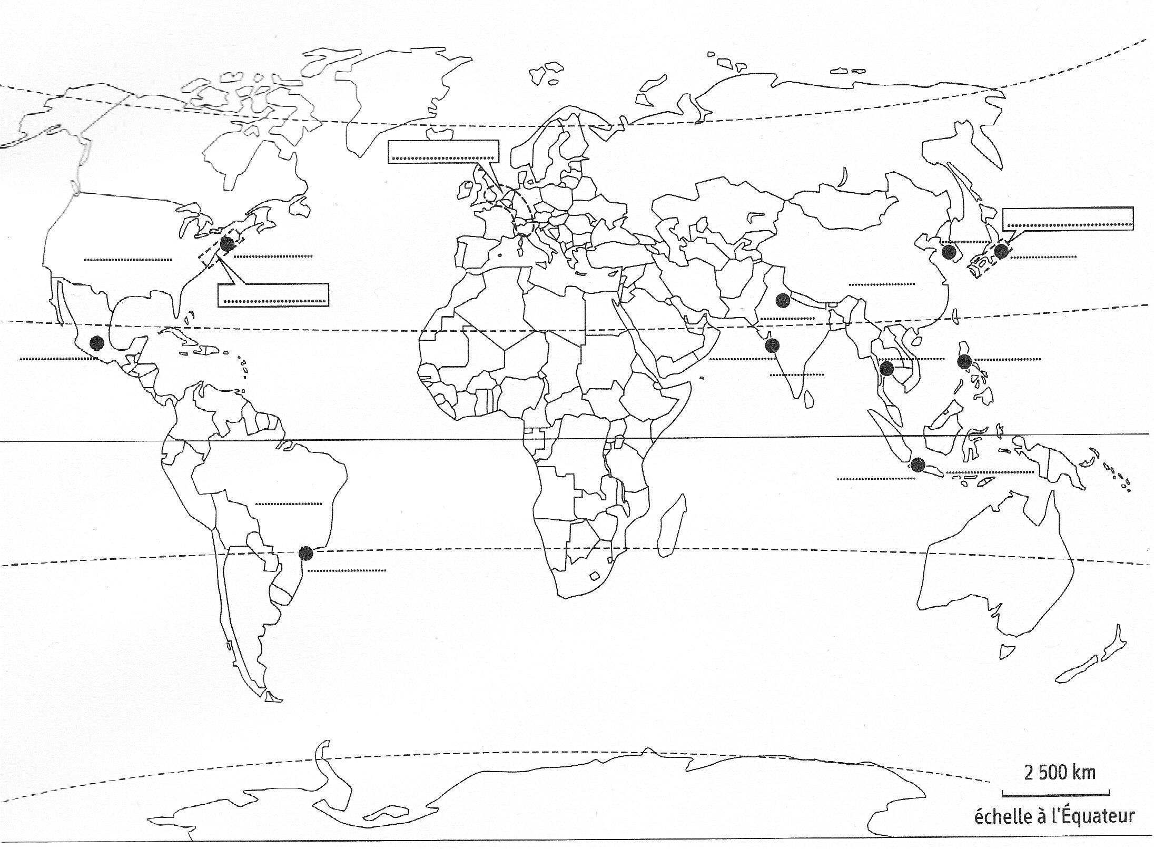

L